الجمهورية اللبنانية
الاسم والشهرة:--------------------

رقم المرشح :----------------------
وزارة التربية والتعليم العالي الامتحانات الرسمية لشهادة الامتياز الفني
المديرية العامة للتعليم المهني والتقني لدورة عام 2016 الثانية
===============
الاختصاص والرمز : المعلوماتية الادارية ( 23104)
المادة : برمجة ويب Web المعدل: (10)
المستندات المسموح بها : لا شيء المدة : ساعتان

Traiter les questions suivantes: (5pts/question)
- Ecrire les étiquettes HTML5 et JavaScript correspondantes pour obtenir la page suivante qui accepte le nom d’utilisateur et le mot de passe, en respectant les conditions suivantes :
- "user" : Champ de saisie qui doit contenir au minimum 4 caractères. Le test doit se faire selon une fonction quand on clique en dehors de ce champ.
- "password" : Champ de saisie qui doit contenir au minimum 5 caractères. Le test doit se faire selon une fonction quand on clique en dehors de ce champ.
- "confirm password" : Champ de saisie qui doit être identique à "password". Le test doit se faire selon une fonction quand on clique en dehors de ce champ.
- Après un clic sur le bouton "login" toutes les informations doivent être envoyées vers la page "login.html" :
- Le bouton "cancel" restaure les valeurs par défaut des différents champs.
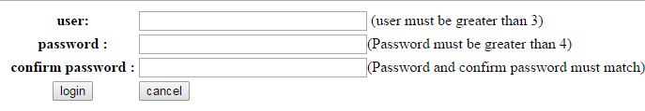

- Ecrire les étiquettes HTML5 convenables et les propriétés CSS nécessaires pour obtenir comme résultat la page suivante:
- La page possède les caractéristiques suivantes :
  - Couleur arrière-plan : gris (#dddddd).
- Le premier paragraphe possède les caractéristiques suivantes :
  - Bordures arrondies : 20 pixels. Couleur arrière-plan : white. Texte aligné à droite.
Présentation : est un lien vers la page « presentation.html »
Sports : est un lien vers le site « fifa.com »
- Le second paragraphe possède les caractéristiques suivantes :
  - Bordures arrondies : 20 pixels. Couleur arrière-plan : white. Texte aligné à gauche.
- Le troisième possède les caractéristiques suivantes :
  - Bordures : 2 pixels Border style: « dashed » Texte aligné au centre.

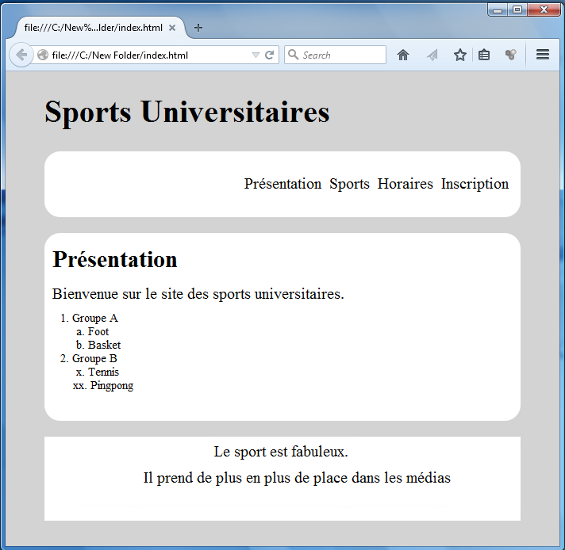
H1
P
P
P

الاختصاص والرمز : المعلوماتية الادارية ( 23104) المادة : برمجة ويب Web

- Ecrire les étiquettes HTML5 convenables pour obtenir la page suivante :

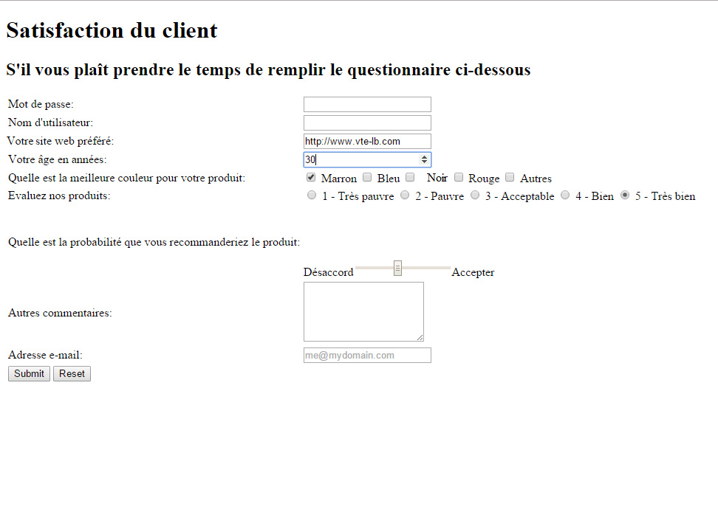

- Mot de passe: Champ de saisie « password », 40 caractères visibles et maximum 256 caractères.
- Nom d’utilisateur: Champ de saisie, 40 caractères visibles et maximum 256 caractères.
- Indiquer le type convenable pour les champs suivants: site web, e-mail.
- Age : Champ de saisie numérique avec une valeur 30 par défaut, le plus grand nombre qui peut être atteint est de 99.
- Couleur: Checkbox, plusieurs choix sont acceptables.
- Evaluez nos produits : Radio button dont un seul choix est acceptable.
- Désaccord/Accepter : est un intervalle « range » compris entre 1 et 10, la valeur par défaut est 5.
- Autres Commantaires : Champ de saisie, 3 lignes et 40 caractères.
- Un bouton Submit pour envoyer les informations vers:" www.mysite.com/select.php " en utilisant la méthode post.
- Un bouton Reset pour rétablir les valeurs initiales (reset values).

- Ecrire les étiquettes HTML5 convenables et les propriétés CSS nécessaires pour obtenir comme résultat la page suivante:

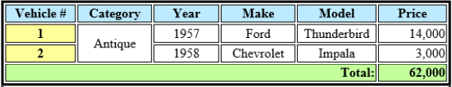

- Le tableau possède les caractéristiques suivantes :
- Largeur : 500 pixels - Hauteur : 50 pixels - Espace entre les bordures : 2 pixels
- L’épaisseur de la bordure du tableau est de 5 pixels et des cellules est 2 pixels.
- La couleur de l’arrière-plan de la 1ère ligne est bleue et de la dernière ligne est verte.

